Сведения о пожарах и их последствиях
За 10 месяцев 2020 года в области зарегистрировано 757 пожаров
(-7,5% в сравнении с аналогичным периодом 2019 года – 818).
Прямой ущерб от пожаров составил 4746,4 тыс. руб. (-2,3%), а общий – 5356,2 тыс. руб. (-0,3%). Огнем уничтожено 237 строений (+30,2%), 39 единиц техники (+2,6%), 14 единиц скота (рост в 2,8 раза), 98 единиц птицы (рост в 2,7 раза), 287 тон грубых кормов (-72,3%) и 170 тонн соломы (-13,4%).
На пожарах получил травмы 41 человек (-30,5%, в 2019 – 59). Гибели детей в текущем году не допущено. За 10 месяцев 2020 года на пожарах травмировано 3 детей (Брагинский (2) и Ельский(1) районы).

Гибель на пожарах
За 2020 год на пожарах обнаружено 83 погибших, из которых 74 погибло от опасных факторов пожара (+29,8%). В 2019 году на пожарах погибло 57 человек.

По социальному статусу погибло:
35 - пенсионеры (47,3% от общего количества погибших), из них 22 (62,9%) человек находились в состоянии алкогольного опьянения;
27 - неработающие граждане (36,5% от всех погибших), из них 24 (88,9%) человек находились в состоянии алкогольного опьянения;
11 – работающие граждане (14,9% от всех погибших), из них 9 (81,8%) человек находились в состоянии алкогольного опьянения;
1 – инвалид 1, 2 группы (1,4% от общего количества погибших), из них 1 (100%) человек находились в состоянии алкогольного опьянения.
Из 74 погибших 56 (или 75,7%) находились в состоянии алкогольного опьянения.

Причины пожаров с гибелью:
68 пожаров (95,8% от всех пожаров с гибелью - 71) произошло по причине неосторожного обращения с огнем;
2 (2,8%) - нарушение правил устройства и эксплуатации печного отопления;
1 (1,4%) – нарушение правил пожарной безопасности при проведении огневых работ.

Основными причинами пожаров стали:
поджог – 28 (-71,1%, в 2019 - 97);
нарушение технологического регламента (процесса) – 7 (+40%, в 2019 - 5);
нарушение противопожарных требований при проведении огневых работ – 16 (+23,1%, 2019 - 13);
механическое разрушение узлов и деталей – 8 (+33,3%, 2019 - 6);
нарушение правил эксплуатации газовых устройств и агрегатов – 3
(-57,1%, 2019 - 7);
нарушение правил монтажа, устройства и эксплуатации электросетей и электрооборудования – 127 (-11,2%; 2019 – 143);
нарушение правил устройства, монтажа и эксплуатации печей, теплогенерирующих агрегатов и устройств – 134 (+5,5%; 2019 - 127);
неосторожное обращение с огнем – 413 (+12,3%; 2019 - 366);
шалость детей с огнем –4 (-42,9%, 2019 – 7);
проявление сил природы – 17 (-39,3%, 2019-28).
По причине пьянства произошло 45 пожаров (5,9% от общего количества).

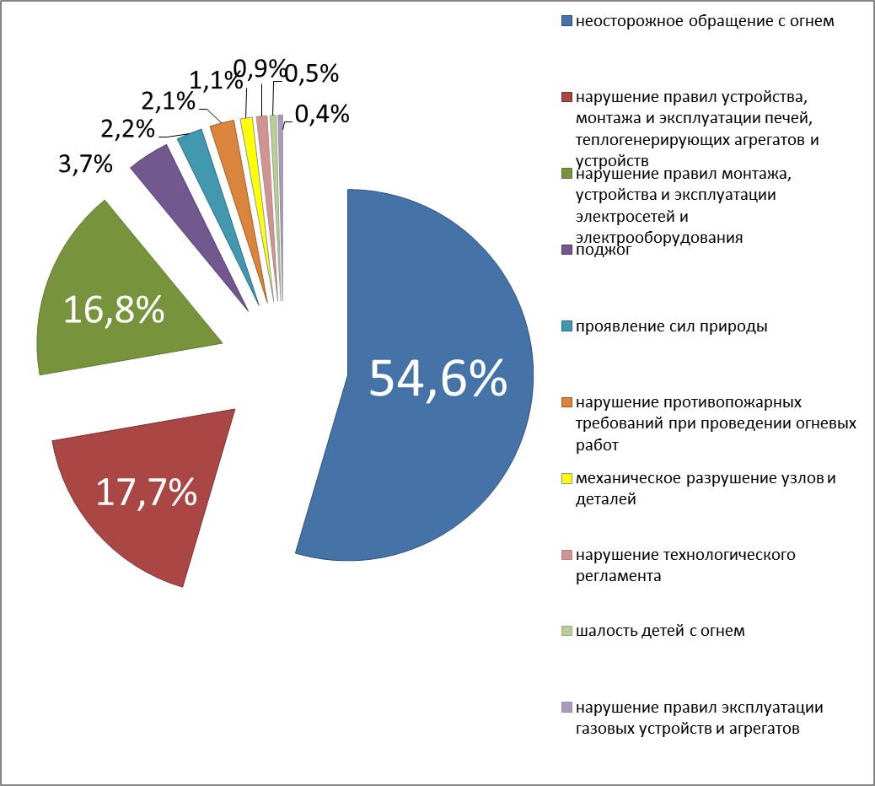

Пожары с гибелью

04.11.2020 в 07-11 поступило сообщение о пожаре деревянного жилого дома в д. Калиновка Житковичского района по ул. Крестьянской. Хозяйка – 1966 г.р., неработавшая. В 07-36 звеном ГДЗС на полу в жилой комнате обнаружено тело хозяйки дома. В результате пожара уничтожено 3 кв. метра пола, повреждены стены и имущество в двух жилых комнатах. Причина пожара устанавливается. Рассматриваемая версия причины пожара – неосторожное обращение с огнём при курении хозяйки дома.

09.11.2020 в 15-20 поступило сообщение о пожаре квартиры в г. Гомеле по ул. Павлова. В результате пожара в двухкомнатной квартире, расположенной на пятом этаже многоквартирного пятиэтажного панельного жилого дома, в жилой комнате повреждено имущество. Хозяин –1971 г.р., неработающий. В 15-30 звеном ГДЗС на полу в горящей комнате обнаружен и вынесен на улицу (спасен) хозяин квартиры, который после осмотра работниками медицинской службы ПАСО ГОУ МЧС с диагнозом «термоингаляционная травма, ожоги лица, шеи, спины, головы, бедер 1, 2, 3 степени 50% тела» доставлен в учреждение здравоохранения. Причина пожара устанавливается. Рассматриваемая версия причины пожара – неосторожное обращение с огнем при курении. 11.11.2020 в 07-10 в учреждении здравоохранения от полученных травм, скончался хозяин квартиры.

13.11.2020 в 23-52 поступило сообщение о пожаре деревянного жилого дома в гп. Лоеве по ул. Царикова. Хозяин, 1959 г.р, неработавший. В результате пожара огнем повреждены кровля дома, 6 кв. метров потолочного перекрытия, имущество в доме. В 00-14 при проведении разведки звеном ГДЗС на полу в горящей комнате обнаружено обгоревшее тело хозяина дома. Причина пожара устанавливается. Рассматриваемая версия причины возникновения пожара – неосторожное обращение с огнем при курении.

16.11.2020 в 00-38 поступило сообщение о пожаре деревянного жилого дома в аг. Вежны Светлогорского района по ул. Карла Маркса. Хозяйка, 1985 г.р., неработающая. В 01-51 при разборке обрушившихся строительных конструкций на полу в комнате обнаружено обгоревшее тело мужчины, 1970 г.р, квартиросъемщика. В результате пожара уничтожены кровля, потолочное перекрытие и имущество в доме. Причина пожара устанавливается. Рассматриваемая версия причины пожара – неосторожное обращение с огнем при курении.

Пожары со спасенным, травмированным

12.11.2020 в 18-03 поступило сообщение о пожаре двухквартирного жилого дома в г. Житковичи по ул. Дзержинского. В результате пожара в комнате 4х4 метра квартиры №2 кирпичного дома уничтожено имущество. Хозяин квартиры №2 – 1958 г.р., пенсионер. В 18-17 звеном ГДЗС при проведении разведки на диване в не горящей комнате обнаружен хозяин квартиры, который с использованием маски для спасаемого через оконный проем вынесен на свежий воздух (спасен) и передан работникам СМП. После осмотра с диагнозом «отравление продуктами горения» госпитализирован в учреждение здравоохранения. Причина пожара устанавливается. Рассматриваемая версия причины пожара – неосторожное обращение с огнем при курении.

17.11.2020 в 16-30 поступило сообщение о пожаре кирпичного жилого дома в г. Речице по пер. Восточному. Хозяйка 1974 г.р., неработающая. В результате пожара повреждены кровля, потолочное перекрытие и имущество в доме. В 16-39 звеном ГДЗС при проведении разведки на диване в негорящей комнате обнаружен в бессознательном состоянии и спасен брат хозяйки 1970 г.р., неработающий. После осмотра работниками СМП с предварительном диагнозом «отравление продуктами горения, термические ожоги 1 степени 3% тела» госпитализирован в УЗ «Речицкая ЦРБ». Причина пожара устанавливается. Рассматриваемая версия причины пожара – неосторожное обращение с огнем при курении.

Неосторожное обращение с огнем

С начала года в области удалось снизить количество пожаров на 7,5%, что составляет 61 пожар. Однако, несмотря на профилактическую работу, число погибших на пожарах по сравнению с предыдущим годом увеличилось 29,8%. Так, за истекший период на пожарах погибло 74 человека. Рост числа погибших имеет место в 10 регионах области. Наиболее сложная ситуация в Рогачевском и Житковичском районах, где количество погибших в 4 раза превышает уровень прошлого года.

Согласно статистике 47,3% от общего количества погибших, а это 35 человек, граждане старше трудоспособного возраста. Более того из 74 погибших 56 в момент пожара находились в состоянии алкогольного опьянения. А это более 75% случаев.

Главной причиной пожаров остаётся неосторожное обращение с огнем, при этом в текущем году в 95,8% случаев такие пожары сопровождались гибелью людей. Такие пожары происходят в жилых домах, квартирах, машинах, бытовых, общественных и складских помещениях. Эти пожары характеризуются длительным периодом развития, значительным дымовыделением и нередко сопровождаются гибелью людей. К слову, горящий окурок, брошенный в комнате, может тлеть от 20 минут до 3 часов, а потом стать источником загорания. И к смерти уснувшего курильщика приводит не огонь, а продукты горения. Для этого достаточно 3-4 вдохов. Вместе с тем площадь горения может быть относительно небольшой всего 1-2 квадратных метра. Как правило, происходят данные трагедии из-за выпивающих курильщиков. Сегодня эта вредная привычка приобрела новое содержание – курение под градусом все чаще убивает не постепенно, а мгновенно.

МЧС принимает все меры для того, чтобы уменьшить количество пожаров и предотвратить гибель на них людей. Однако, несмотря на многократные обращения и проводимую профилактическую и разъяснительную работу, многие граждане предпочитают учиться не на чужих, а на собственных ошибках. А ведь пока человек не поймет сам, какой опасности подвергает себя и своих близких, пренебрегая правилами безопасности, не осознает всю серьезность и глубину проблемы, финал будет все также трагически предсказуем и неизбежен, и никакие предупреждения не помогут изменить ситуацию, при которой происходят огненные ЧС.

И все же немаловажное значение имеет то, как относятся к данной проблеме и какие меры обеспечения пожарной безопасности принимают люди, рядом с которыми проживают такие «пожароопасные» соседи.

Хорошим способом защиты Вашей жизни может стать установка автономных пожарных извещателей. Данный прибор является наиболее эффективным средством обнаружения в кратчайшее время задымления в доме и дает возможность принять меры по защите семьи и имущества от пожара. Наиболее удачным решением может стать соединение АПИ в единую сеть с соседними домами или квартирами, а также вывод сигнала АПИ на светозвуковое устройство, размещенное на фасаде дома. Если хозяин «неблагополучного» дома на сигнал не отреагирует, тревогу поднимут прохожие или соседи, у которых параллельно срабатывает АПИ.

Не менее опасную угрозу представляют непогашенные окурки, выброшенные с верхних этажей. Зачастую балконы и лоджии выступают в виде подсобок, на которых хранится старая одежда и легковоспламеняющиеся жидкости, что в свою очередь становится причиной быстрого распространения огня и возникновения пожара в квартирах граждан. Чтобы избежать такой ситуации, спасатели рекомендуют, уходя из квартиры, закрывать на балконе или лоджии окна, а также не хранить там легковоспламеняющиеся жидкости. Иногда прибираться и не устраивать на балконе склад – хорошее решение не только для любителей минимализма, но и для граждан заботящихся о своем доме и имуществе.

Курение – это привычка, от которой, имея желание и хоть немного силы воли, можно отказаться. Стоит ли сигарета вашей жизни и здоровья близких и дорогих людей – решать только вам! Если вы не в состоянии бросить курить, то соблюдение элементарных правил поможет избежать пожара:

— не курите лежа в постели;

— пепел с сигарет необходимо собирать в пепельницы;

— класть сигарету необходимо так, чтобы исключить выпадение ее из пепельницы;

— в качестве пепельницы необходимо использовать приспособления, выполненные из негорючего материала;

— прежде чем выбросить содержимое пепельниц в мусорное ведро, обязательно затушите окурки водой.

Соблюдая правила пожарной безопасности в своих домовладениях, не забывайте присматривать за неблагополучными семьями, проживающими по соседству. Будьте бдительны и не относитесь равнодушно к таким людям, ведь только Ваше внимание и своевременно принятые меры помогут избежать трагических последствий и уберечь Ваши жизни и имущество.

«Не жди белочку – туши окурок!»: новая информационно-пропагандистская кампания МЧС Беларуси

Для того чтобы привлечь внимание к проблеме пожаров из-за неосторожного обращения с огнем при курении и напомнить о безопасности, Республиканский центр пропаганды МЧС с 9 ноября запускает новую информационно-пропагандистскую кампанию – «Не жди белочку – туши окурок!». Ее целевая аудитория – люди, пренебрегающие правилами безопасности и считающие, что непотушенная сигарета – мелочь, которая не способна привести к трагедии.

Но как необычно подать злободневную проблему, чтобы заинтересовать целевую аудиторию и призвать ее изменить свое поведение? Конечно, при помощи креативных идей и юмора. Таким образом, главной «героиней» новой кампании станет белочка – юркий и шустрый зверек, который схватывает все на лету. Она очень любопытна и умна, поэтому способна быстро оказаться там, где выбрасывают тлеющий окурок, и потушить его вместо незадачливого и беспечного курильщика.

«Белочка пришла!» и «Не жди белочку – туши окурок!» – такие посылы лягут в основу кампании. Выбраны они неслучайно: во-первых, их комичность моментально включает воображение и позволяет ярко представить образы пушистых блюстителей правил безопасности, ведущих бой с непотушенными сигаретами. Во-вторых, всем известные ассоциации, которые возникают от этих фраз. Они будут особенно близки «группе повышенного риска» – людям, ведущим нетрезвый образ жизни, – для которых покурить в постели и уснуть – обычное дело. Благодаря такой легкой и шутливой форме слоганы кампании обязательно всплывут в сознании целевой аудитории, когда та в очередной раз будет доставать сигареты, и определенно заставит ее потушить окурки, чтобы «белочка не пришла».

Спасатели, как и всегда, подойдут к кампании масштабно и задействуют целый комплекс способов обратиться к беспечным курильщикам. Так, улицы городов украсят яркие билборды.

В видеороликах на телевидении появится целый беличий отряд, который потушит окурки, летящие с балконов, выброшенные в квартире или на природе.

Эфир радиостанций также пополнится новой аудиорекламой, призывающей к борьбе с привычкой беспечно бросать непотушенные сигареты. Куда же без движущей силы современности – интернета? Сайты и социальные сети заполнятся яркими листовками с пушистыми героями, которые с мониторов и экранов смартфонов будут взывать к соблюдению курильщиками правил безопасности.

Новая кампания дойдет и до мест продажи алкоголя и сигарет – важную для целевой аудитории «территорию». Там, над полками с алкогольной продукцией и табачными изделиями, появятся тематические воблеры, а на бутылках разместятся некхенгеры – все это поможет попасть точно цель и предупредить об ответственности за непотушенный окурок.

Кроме того, время запуска кампании и проведение акции «Не прожигай свою жизнь!» совпадают, а это значит, что коллекция фотографий у тематических фотостен и в тантамаресках пополнится новыми яркими кадрами, а «беличья» сувенирная и наглядно-изобразительная продукция украсит дома всех участников акции.

Таким образом, спасатели охватят максимальный объем целевой аудитории и постараются достучаться до каждого, кто пренебрегает важными правилами при курении. Не оставайтесь в стороне и вы: присоединяйтесь к нашей кампании, ищите беличий отряд у себя в городе и живите безопасно!

